メディアリリース – 2020年7月27日

欧州産トマト缶の知識が増えれば、トマトの美味しさも倍増！お料理の腕前もアップして、更にヘルシーに！

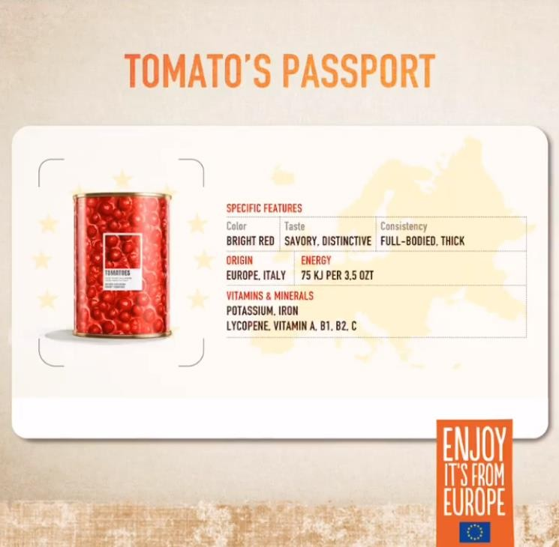

トマトの国からこんにちは!
こちらは全てが日常を取り戻し、美しい季節を迎えています。完熟したレッドゴールド・トマトも農場で収穫され、次々に工場へ運ばれて缶に詰められ、皆様のもとへと旅立っています。缶詰には旬の風味がぎっしり詰まっているので、食卓で一年中、高品質な美味しいトマトを召し上がっていただけます。ご家庭のお料理や高級レストランのシェフにとって、レッドゴールドフロムヨーロッパ「欧州の赤い芸術品」は不可欠であり、キッチンの宝のような存在です。
トマトを更にお楽しみいただくために、ヨーロッパの肥沃な大地から皆様の食卓へと向かうトマトの旅にでかけませんか？トマトの起源＆歴史、トマトの種類、トマトと健康、食卓で食紀行、トマト保存食品の５項目からなるクイズ形式の旅です。答えはリリースの最後をご覧ください。又、レッドゴールドフロムヨーロッパ公式ＳＮＳチャンネルから様々な情報も入手可能です。
トマトの旅クイズ
トマト保存食品
食卓で食紀行
起源& 歴史

トマトの種類 トマト と健康 健康

起源 ＆歴史
トマトはナス科の双子葉植物で、コルテス率いるヨーロッパからの征服軍が到来する遥か以前、約3千年前に○○〇で誕生しました。マヤやアステカの人々の間で「tomatlトマトゥル」、より正確には「xitomatlシトマトゥル」と呼ばれ、ともろこしと一緒に栽培され、広く使用されていました。当初この植物は トウモロコシ畑の中で自然に生えた雑草であったようですが、その後、原住民の常食として栽培されるようになりました。
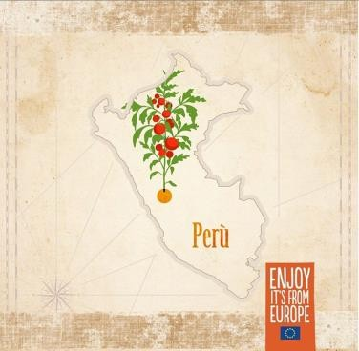
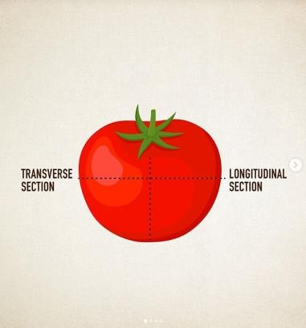
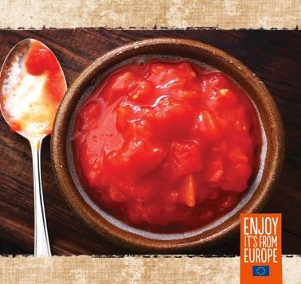
○○〇の名称は、アステカ語の"Xitotomate" や "Nahuati Tomati"が由来ですが、これらは我々が知っているトマトとは異なる植物でしたので、どうやら間違えてそう呼ばれてしまったようです。
16世紀中頃ヨーロッパにトマトが伝来してから、長い間トマトは有毒であると考えられていました。この植物は不思議な興奮作用と媚薬パワーがあったため、しばしば治療や魔術の一部に使用されていました。さて、イタリア語で黄金のリンゴを意味するトマトは、何と呼ばれているでしょうか？当初ヨーロッパに到着した時、完熟して果実が黄金のような黄色であったため、そう呼ばれたようです。
初めて調理に使用されたのは、肉に風味を付けるためでした。
トマトソースのレシピが初めて文献に登場したのは、1694年に出版されたアントニオ・ラティーニ シェフの著書「現代の給仕頭」ですが、レシピ名は〇〇〇〇風トマトソースでした。

トマトの種類

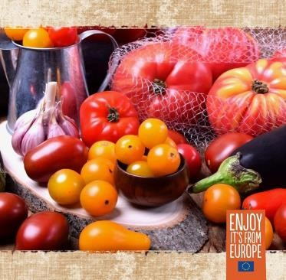
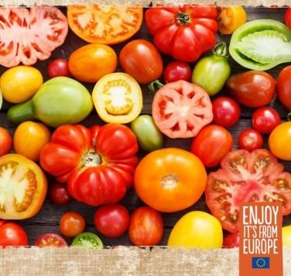
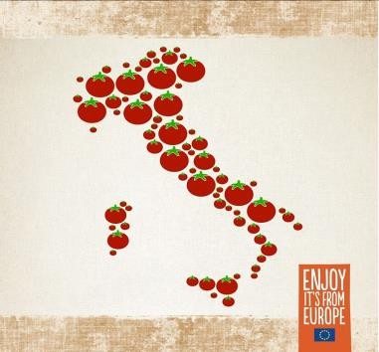
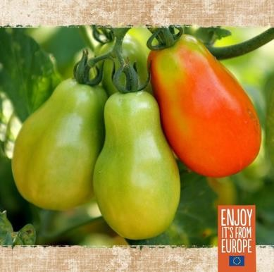
トマトは世界で最も有名なフルーツであることをご存知ですか？
年間生産量は6千万トンに上る、世界一需要が多い人気のフルーツです。第二位はバナナ、第三位はリンゴ、そしてオレンジ、スイカがその後に続き第四位と第五位になります。
トマトの品種は世界中で一万種類もありますが、その色は何色あるでしょうか？
ヒント：赤の他にピンク、グリーン、イエロー、オレンジ、ホワイト、ブラック、ブラウン、パープルがありますよ。
🍅 ワールドトマトニュース
トマト加工業で、生産量がアメリカ合衆国に続き世界第二位の国〇〇〇〇はどこでしょう？
世界の13,6%の生産量、EUの49％の生産量を占める国です。
ヨーロッパ、特にイタリアで特別な月と言えば何月でしょう？
ヒント：自然が様々に色を変えていく月です。トマトは、地中海の太陽を浴びながら色づき始め、完熟すると真っ赤に美しく染まり、独特の風味を育みます。

いろ

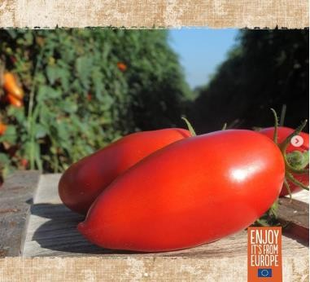
海に近い火山質の肥沃な平野で育まれた、類まれなる美味しさを誇るDOPトマトと言えば？ 〇〇〇〇〇〇〇〇トマト。
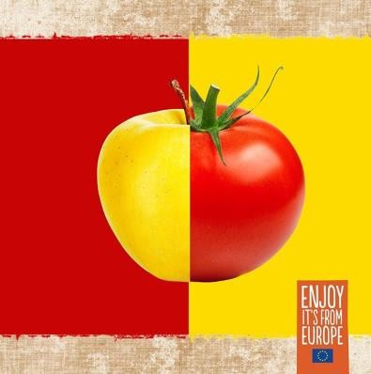
トマトは○○〇〇でもあり○○でもあります。
植物学上は、トマトの花の子房から育ち、その樹木の種を含んでいることから、トマトの樹の果実とされていますが、一方、その味から野菜であるとも考えられています。

トマト & 健康

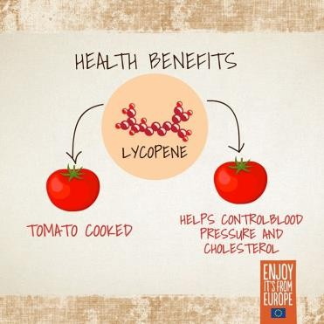
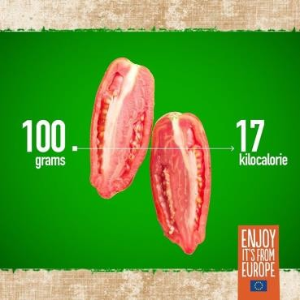
加熱した方が身体に吸収されやすい、トマトに含まれる成分〇〇〇〇とは？
その成分は老化を抑制し、血圧とコレステロールの調整に役立ちます。
トマトに消化作用もあることをご存知ですか？約100gの生のトマトは、わずか○○キロカロリーです。低カロリーでミネラルとビタミンに富み、利尿性や消化促進作用もあるので、ダイエットに最適です。

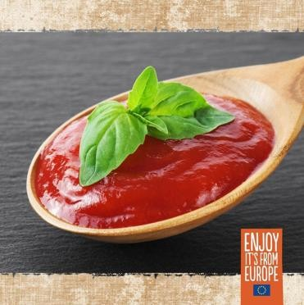
トマトは糖質と脂質が低いのに、風味が豊かなのをご存知ですか？全く○○〇〇〇〇〇を含まないので、本当にヘルシーです。豊富なミネラル塩、ビタミン、プロテインを含有しているので、身体に良いものが凝縮されています。
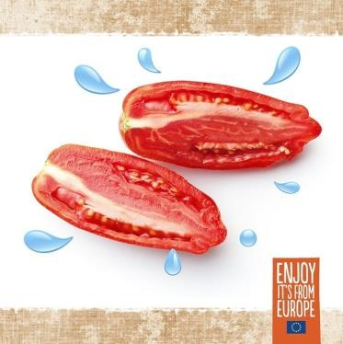
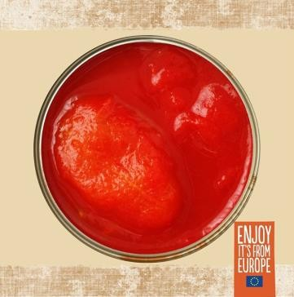
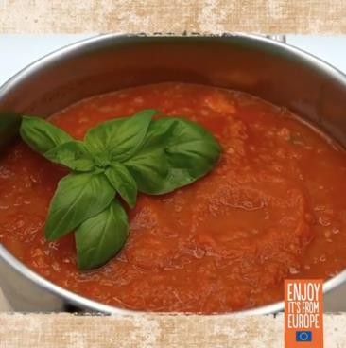
一般的なトマトの94.5% の重さを占めているのは何でしょう？

トマトに含まれるリコピンが、強力な抗酸化作用があることは科学的に証明されていますが、トマトが○○されて缶詰になると、身体に吸収されやすくなります。

本当に大切なものが何かを考えさせられる昨今ですが、トマトが健康に良いのはご存知ですか？加熱したトマトは生のトマトよりも更に身体に良いと科学的に検証されています。
一体、何分間加熱するとトマトの細胞壁が壊れ、高コレステロールや心臓疾患に拮抗する、有効な抗酸化作用を持つリコピンが放出されるのでしょうか？

食卓で食紀行

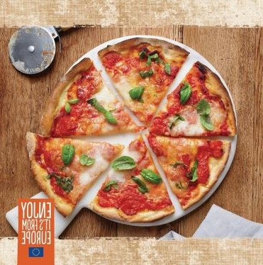
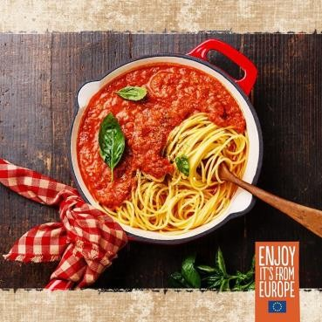
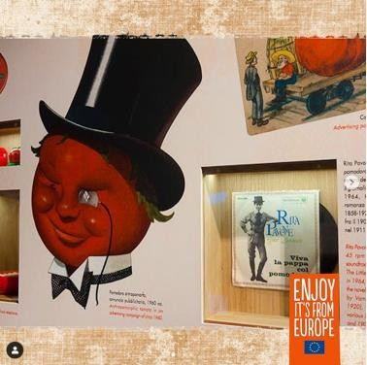
下記はご家庭で作れる簡単なピッツアの材料ですが、このピッツァの名前は何でしょう？
ピザ生地：強力粉 400g、生イースト菌15ｇ、 ぬるま湯 200ml、 塩 少々
トッピング： カットトマト缶 300ｇ、モッツァレッラ 150～200ｇ、エクストラバージンオリーブオイル 大匙3杯、生バジル 適宜
トマトは生でも調理しても食べられ、更にドライトマトやその他様々に活用できるとても便利な野菜です。トマトは、ラザーニャ、ピッツァ、そして典型的な○○○○○〇など地中海式料理には欠かせません。
お好みのトマト料理についてコメントをお寄せ下さい。
1803 年マサチューセッツ州○○〇郡で、イタリア出身の画家、ミケーレ・フェリーチェ・コルネが大衆の面前でトマトを食べてみせ、無害である事を実証しました。ニューポートのロード島には、その業績をたたえてモニュメントが設置されています。
「トマト博物館」と呼ばれるイタリアの民族博物館をご存知ですか？
この博物館は昔からトマトの生産と加工業が盛んな○○〇県にあり、パスタ博物館@museidelciboも同じ建物に併設されています。

トマト保存食品

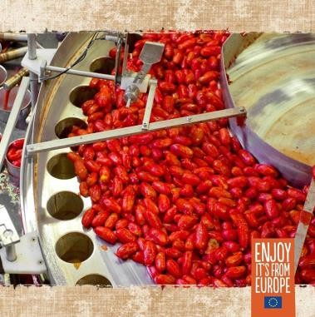
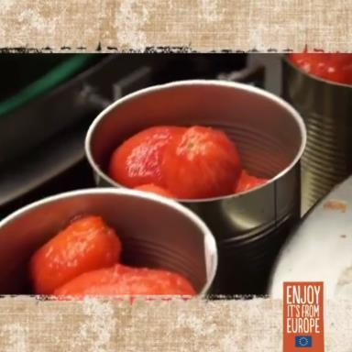
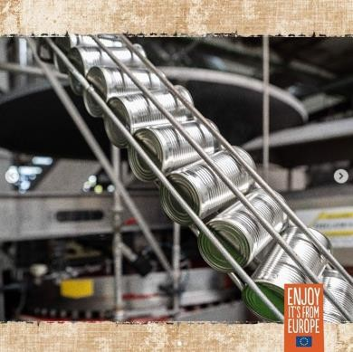
缶詰め用のトマトは、トマトの実が○○し、〇〇がピークの時に収穫され、伝統的な製法で製造されるので、果実に含まれるあらゆる風味がそのまま保たれています。
トマトに関する二つの側面 ： ①伝統と数百年の歴史に培われたトマトの利用法の普及そして作物の改良 ②科学的、技術的な取り組みにより、もたらされた新たな発見と数々の業績
右肩上がりのトマトの需要とトマト料理へのニーズの高まりが、〇季にも利用可能な、最適なトマトの保存方法への継続的な研究へと繋がりました。
トマト缶などの保存食品には、皮むき〇〇〇、
カット、チェリー、パッサータ（ピューレ）など様々な形状がありますが、どれをお使いになっても、お料理を香り高く、リッチでクリエイティブな一品にする鍵となります。

生のトマトは〇〇のトマトよりも良いと、一般的には考えられているようですが、これは間違いです。〇〇のトマトは、旬を過ぎた生のトマトよりも優れています。収穫時の鮮度を保ったまま、栄養を保存する加工製法により、パワフルな抗酸化物であるリコピンは、より簡単に人体に吸収されます。
.

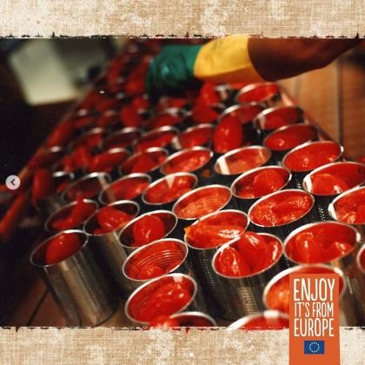
現在の保存技術は、何百年も続く大昔の伝統的な作業を工場規模で再現しています。作物を収穫し最良な生の素材を選択するところからスタートします。その後、トマトは高温で皮と実に分けられ、更に光学式選別機により、残留皮やわずかなダメージがあれば、取り除かれます。ここで缶が登場し、皮むきトマトと果汁が充填され、○○密閉され、〇〇〇〇されます。

トマトに関する情報やレシピは、下記のアプリをダウンロードされるか、公式ウエッブサイト、SNSをご覧ください。

Website
https://redgoldfromeurope.jp/ja/

Facebook @RGFESK
https://www.facebook.com/red.goldjp.7

Instagram @redgoldjp
https://www.instagram.com/redgoldjp/

Twitter @RedGoldJapan1
https://twitter.com/RedGoldJapan1

Apple app store
https://rebrand.ly/GTFE-AppStore

Google play store
https://rebrand.ly/GTFE-PlayStore

===================
＜クイズの答え＞
ペルー、トマト、ポモドーロ、スペイン、9（色）、イタリア、6月、サンマルツァーノ、フルーツ/野菜、リコピン、17（kcal）、コレステロール、水、加工、15（分）
マルゲリータ、スパゲッティ、
サレン、パルマ、完熟、芳香、冬、ホール、缶詰、真空/低温殺菌
Enjoy! It’s from Europe! レッドゴールドフロム
ヨーロッパチーム
k.miyaguchi@redgoldfromeurope.com
このプロモーションキャンペーンの内容は作成者の見解だけを表しており、作成者が唯一の責任者です。欧州委員会は、記載内容及びその使用に関するいかなる責任も負いません。

